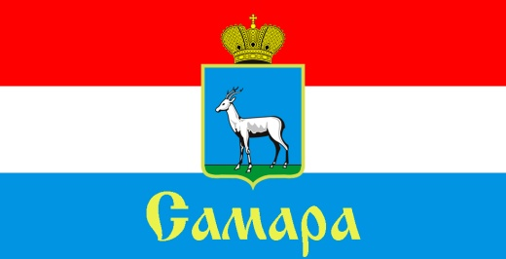
СОВЕТ ДЕПУТАТОВ
ЖЕЛЕЗНОДОРОЖНОГО ВНУТРИГОРОДСКОГО РАЙОНА ГОРОДСКОГО ОКРУГА САМАРА

443030, г. Самара, ул. Урицкого, 21, Тел.(846) 339-01-00

РЕШЕНИЕ

от «____» ______________ 2018 г. № _____

О внесении изменения в Решение Совета депутатов Железнодорожного внутригородского района городского округа Самара первого созыва от 21 сентября 2015 года № 11 «О формировании комитетов Совета депутатов Железнодорожного внутригородского района городского округа Самара первого созыва»

Рассмотрев вопрос о внесении изменений в Решение Совета депутатов Железнодорожного внутригородского района городского округа Самара первого созыва от 21 сентября 2015 года № 11 «О формировании комитетов Совета депутатов Железнодорожного внутригородского района городского округа Самара первого созыва», в соответствии со статьей 7 Положения «О Совете депутатов Железнодорожного внутригородского района городского округа Самара», утвержденного Решением Совета депутатов Железнодорожного внутригородского района городского округа Самара от 21 сентября 2015 года № 5, Совет депутатов Железнодорожного внутригородского района городского округа Самара первого созыва

РЕШИЛ:

- Пункт 1 Решения Совета депутатов Железнодорожного внутригородского района городского округа Самара первого созыва от 21 сентября 2015 года № 11 «О формировании комитетов Совета депутатов Железнодорожного внутригородского района городского округа Самара первого созыва» (в редакции Решений Совета депутатов Железнодорожного внутригородского района городского округа Самара от 11.10.2016 № 57, от 24.01.2017 № 76, от 14.08.2018 № 152) изложить в следующей редакции:
«1. Сформировать комитет по бюджету, налогам и экономике Совета депутатов Железнодорожного внутригородского района городского округа Самара первого созыва в следующем составе:

- Жукова Татьяна Владимировна;
- Зинькевич Мария Игоревна;
- Купцова Наталья Валерьевна;
- Ларинина Елена Александровна;
- Маркушина Наталья Сергеевна;
- Натальчук Михаил Сергеевич;
- Растегаева Ольга Юрьевна;
- Скобеев Николай Леонидович;
- Шведов Александр Викторович.».

- Настоящее Решение вступает в силу со дня его принятия.

Председатель
Совета депутатов Н.Л. Скобеев

